1.linux是继承unix的网络核心而衍生出来的一个适合开发者的操作系统。

2.linux分为许多版本如Ubuntu，centos，suse，debian，redhead等，其中又分为商业版和非商业版，如redhat就是著名的商业版linux

3.相较于windows，由于linux不需要图像界面，所以linux的运行效率比window高的多。linux通过命令行的形式进行配置，所有操作都可用命令完成，例如常见的pwd、ls、mv、cp、ps等，是linux的基础命令。

4.linux通过ssh协议连接，走22端口。

5.linux启动过程可以分为五步：

（1）内核引导启动

（2）运行init

（3）系统初始化

（4）建立终端

（5）用户登录

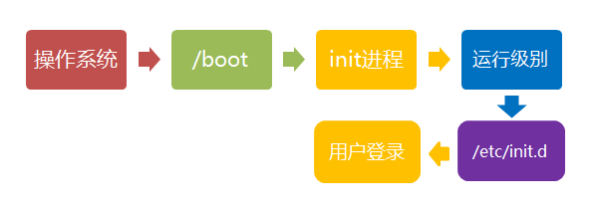

6.通过 ssh [root@1.2.3.4可以进行登入，若是用秘钥登录，在后端加入](mailto:root@1.2.3.4可以进行登入，若是用秘钥登录，在后端加入) -i 密钥地址

7.关机指令

sync 将数据有内存同步到硬盘中

shutdown -h 10 10分钟后关闭计算机

shutdown -r now 立即重启

shutdown -c 取消关机

reboot 立即重启

halt 关闭系统

注：不管是重启系统还是关闭系统，首先要运行 sync 命令，把内存中的数据写到磁盘中（存疑：若不运行sync直接shutdown会怎么样？）

8.linux系统目录结构

ls 命令可以查看当前目录下的文件

pwd 可以查看当前路径

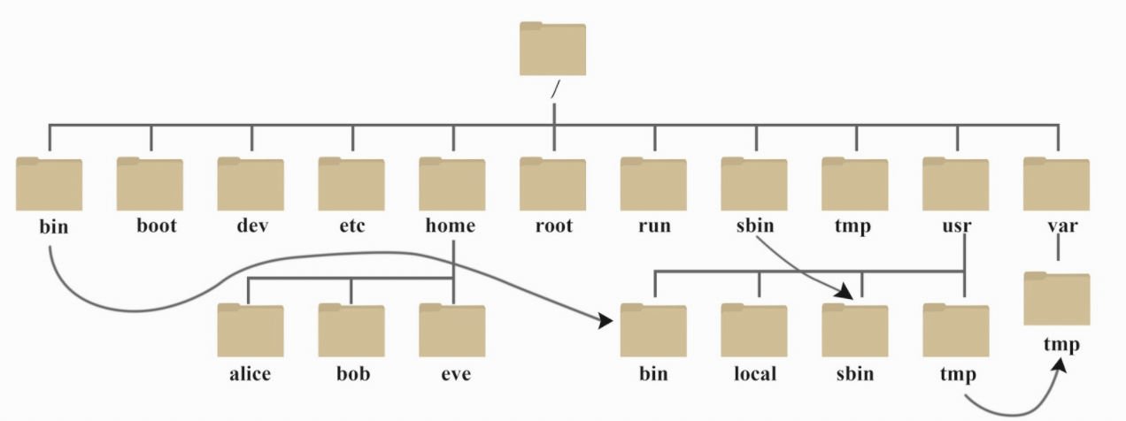

linux以/为根路径，下有bin，boot，dev等路径

/bin是存放经常使用的命令

/boots存放启动的核心程序，包括连接文件及镜像文件。

/dev是存放外部设备的

/etc是etcetera的缩写，存放所有的系统管理所需要的配置文件和子目录

/home linux中的用户名，可以有/home/a home/b home/c等

/lib 是库library的缩写，存放系统基本的动态连接共享库，类似于window的（dll）（存疑：不太理解dll）

/root系统管理员目录

/mnt临时挂载文件系统时的目录，可在其子目录里看光驱内容

/sbin superuser binaries超级用户的二进制文件，存放管理员使用的系统管理程序

/tmp 存放临时文件

/usr unix shared resources(共享资源) 很多应用程序和文件存在该目录，类似于win的program files

/usr/bin 系统使用的应用程序

/usr/sbin 超级用户使用的比较高级的管理程序和系统守护程序

/usr/sre 内核源代码的目录

/var variable变量的意思，通常是系统程序的日志文件会放在/var/log目录下

9.一个.代表本级目录 ..代表上一级目录

10.一个文件名以.开头，是隐藏文件。以默认方式查找时，不显示该目录或文件。

11.修改文件属性

chmod 修改用户权限

chown 修改所属用户和组

dr-xr-xr-x 2 root root 4096 Dec 14 2012 bin

dr-xr-xr-x 4 root root 4096 Apr 19 2012 boot

bin 文件的第一个属性用 d 表示。d 在 Linux 中代表该文件是一个目录文件。

在 Linux 中第一个字符代表这个文件是目录、文件或链接文件等等。

当为 d 则是目录

当为 - 则是文件；

若是 l 则表示为链接文档(link file)；

若是 b 则表示为装置文件里面的可供储存的接口设备(可随机存取装置)；

若是 c 则表示为装置文件里面的串行端口设备，例如键盘、鼠标(一次性读取装置)。

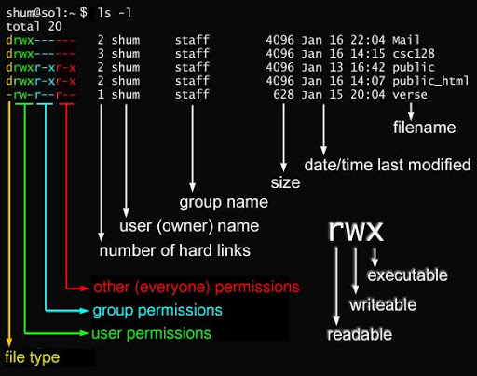

每个文件的属性由左边第一部分的 10 个字符来确定

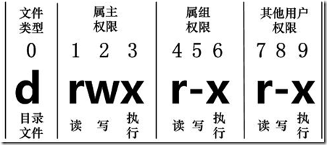

从左至右用 0-9 这些数字来表示。

第 0 位确定文件类型，第 1-3 位确定属主（该文件的所有者）拥有该文件的权限。

第4-6位确定属组（所有者的同组用户）拥有该文件的权限，第7-9位确定其他用户拥有该文件的权限。

其中，第 1、4、7 位表示读权限，如果用 r 字符表示，则有读权限，如果用 - 字符表示，则没有读权限；

第 2、5、8 位表示写权限，如果用 w 字符表示，则有写权限，如果用 - 字符表示没有写权限；第 3、6、9 位表示可执行权限，如果用 x 字符表示，则有执行权限，如果用 - 字符表示，则没有执行权限。

Linux文件属性有两种设置方法，一种是数字，一种是符号。

Linux 文件的基本权限就有九个，分别是 owner/group/others(拥有者/组/其他) 三种身份各有自己的 read/write/execute 权限。

我们可以用chmod 数字数字数字 文件名 来表示修改某个文件权限 可读可写可执行分别对应4，2，1 相加即为权限

r:4

w:2

x:1

其中可以用-R表示递归，即应用于其所有子文件夹